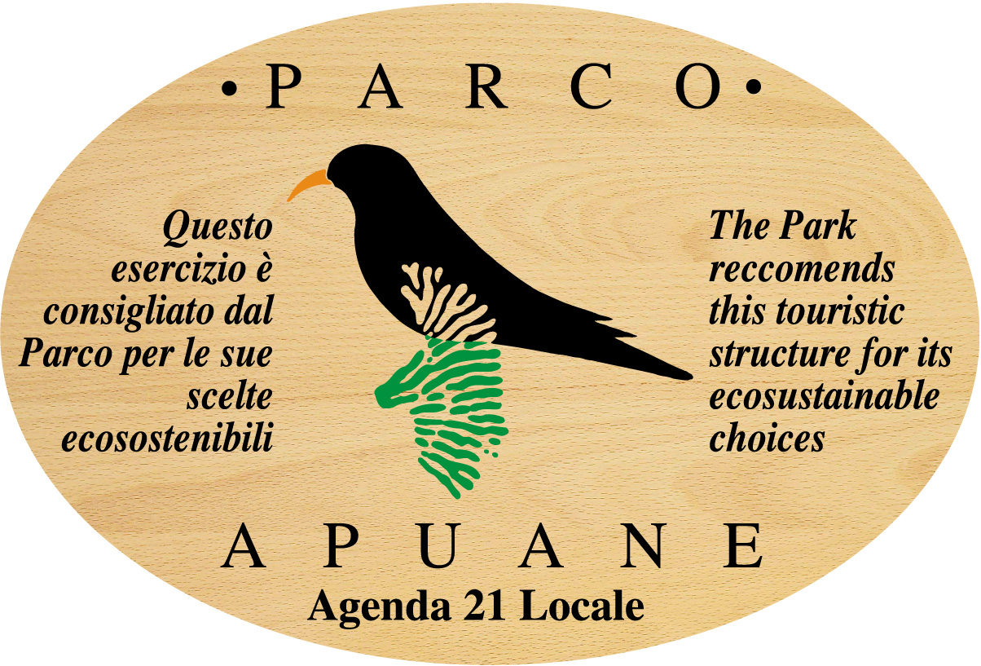
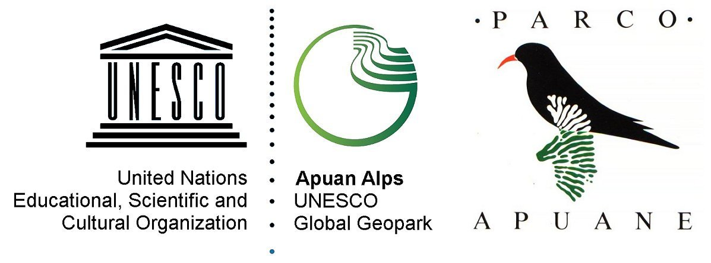
GUSTANDO LE APUANE
CONCORSO “MENU A KM ZERO”
DAL 1° GENNAIO AL 1° MAGGIO 2018
(da inviare entro il 7 maggio 2018)

Questa scheda potrà essere inviata per mail (protocollo@parcapuane.it), per posta (Parco Regionale delle Alpi Apuane – Casa del Capitano - Fortezza di Montalfonso - 55032 Castelnuovo di Garfagnana – Lucca) oppure consegnata a mano allo stesso indirizzo sopra indicato o presso una delle altre sedi del Parco (Via Simon Musico 8, Massa; Via S. Antonio 24, Seravezza).
Per ciascuna struttura certificata che partecipa all’iniziativa, i clienti potranno esprimere una sola volta la propria valutazione per il menu, attraverso un voto variabile da 5 (scarso) a 10 (eccellente).

Il/La sottoscritto/a……………………………………………………………………………………………
residente in via/piazza………………………………………………………
a ………………………………………………………. Tel.…...…………………….……………………
e-mail ……………………………………………………………………………………………..
DOPO AVER DEGUSTATO IL MENU IN CONCORSO PRESSO LA STRUTTURA DENOMINATA

……………………………………………………………………………………………………………………………………………………………………
ESPRIME IL SEGUENTE VOTO

□ 5 SCARSO
□ 6 SUFFICIENTE
□ 7 DISCRETO
□ 8 BUONO
□ 9 OTTIMO
□ 10 ECCELLENTE

data………………………………………
Firma

Nel rispetto della legge sulla privacy - D. Lgs 196/03 – dati raccolti saranno utilizzati in maniera aggregata ed anonima, non verranno comunicati né diffusi e saranno eliminati subito dopo la formazione della graduatoria del concorso.

